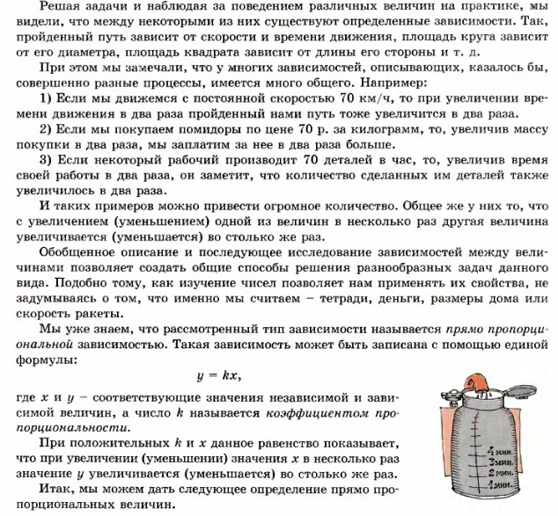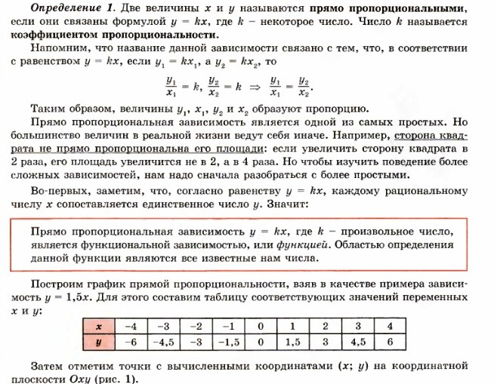
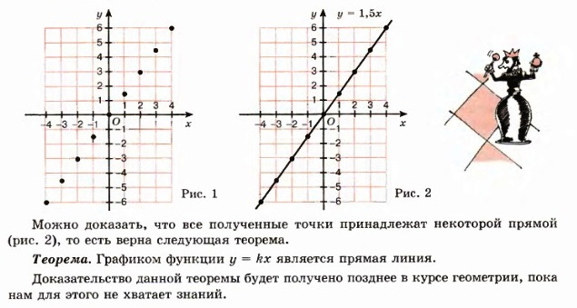
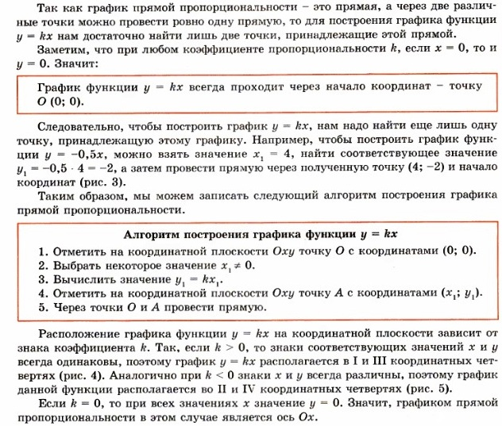
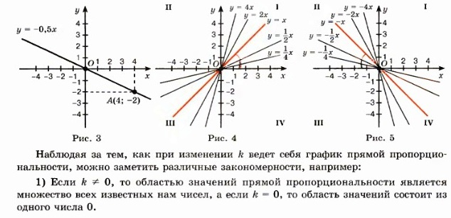
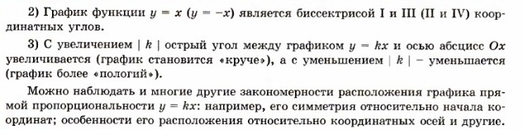
Учебник п.6.1-6.2 №361-364; 370,372.
ГЕОМЕТРИЯ
П.64-65
Выполнить решение задач по тексту в рабочих тетрадях параграф 3. См. далее
См. далее
См. далее
Задачи №564-566

